Отчёт по лабораторной работе №12

Программирование в командном процессоре ОС UNIX. Расширенное программирование

Митичкина Екатерина Павловна

Содержание

# Цель работы

Изучить основы программирования в оболочке ОС UNIX. Научиться писать более сложные командные файлы с использованием логических управляющих конструкций и циклов.

# Задача

1. Написать командный файл, реализующий упрощённый механизм семафоров. Командный файл должен в течение некоторого времени t1 дожидаться освобождения ресурса, выдавая об этом сообщение, а дождавшись его освобождения, использовать его в течение некоторого времени t2<>t1, также выдавая информацию о том, что ресурс используется соответствующим командным файлом (процессом). Запустить командный файл в одном виртуальном терминале в фоновом режиме, перенаправив его вывод в другой (> /dev/tty#, где # — номер терминала куда перенаправляется вывод), в котором также запущен этот файл, но не фоновом, а в привилегированном режиме. Доработать программу так, чтобы имелась возможность взаимодействия трёх и более процессов.
2. Реализовать команду man с помощью командного файла. Изучите содержимое каталога /usr/share/man/man1. В нем находятся архивы текстовых файлов, содержащих справку по большинству установленных в системе программ и команд. Каждый архив можно открыть командой less сразу же просмотрев содержимое справки. Командный файл должен получать в виде аргумента командной строки название команды и в виде результата выдавать справку об этой команде или сообщение об отсутствии справки, если соответствующего файла нет в каталоге man1.
3. Используя встроенную переменную $RANDOM, напишите командный файл, генерирующий случайную последовательность букв латинского алфавита. Учтите, что $RANDOM выдаёт псевдослучайные числа в диапазоне от 0 до 32767.

# Теоретическое введение:

Командный процессор (командная оболочка, интерпретатор команд shell) — это программа, позволяющая пользователю взаимодействовать с операционной системой компьютера. В операционных системах типа UNIX/Linux наиболее часто используются следующие реализации командных оболочек: - оболочка Борна (Bourne shell или sh) — стандартная командная оболочка UNIX/Linux, содержащая базовый, но при этом полный набор функций; - С-оболочка (или csh) — надстройка на оболочкой Борна, использующая С-подобный синтаксис команд с возможностью сохранения истории выполнения команд; - оболочка Корна (или ksh) — напоминает оболочку С, но операторы управления программой совместимы с операторами оболочки Борна; - BASH — сокращение от Bourne Again Shell (опять оболочка Борна), в основе своей совмещает свойства оболочек С и Корна (разработка компании Free Software Foundation). POSIX (Portable Operating System Interface for Computer Environments) — набор стандартов описания интерфейсов взаимодействия операционной системы и прикладных программ.

Стандарты POSIX разработаны комитетом IEEE (Institute of Electrical and Electronics Engineers) для обеспечения совместимости различных UNIX/Linux-подобных операционных систем и переносимости прикладных программ на уровне исходного кода. POSIX-совместимые оболочки разработаны на базе оболочки Корна.

# Выполнение лабораторной работы

## Задание 1

1. Я создала файла prog1.sh

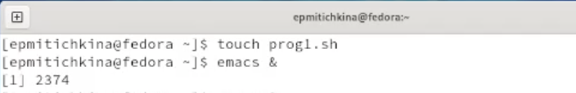 {#fig:001 width=70%}

1. Написала код в редакторе emacs

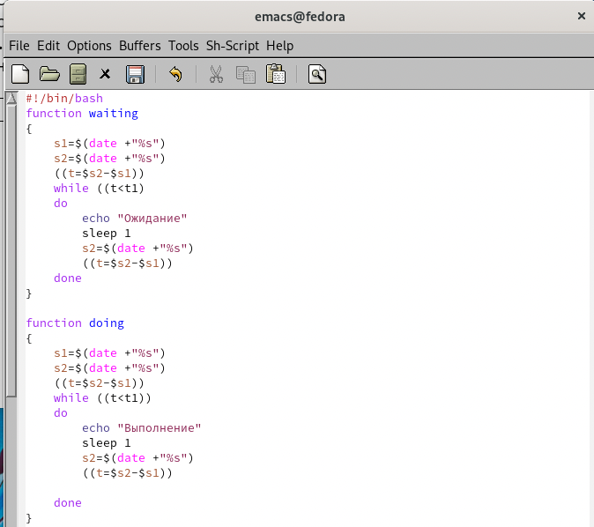

prog1.sh

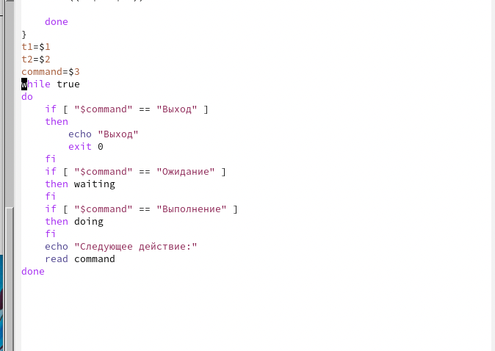

prog1.sh

1. Предоставила право на выполнение и проверка файла

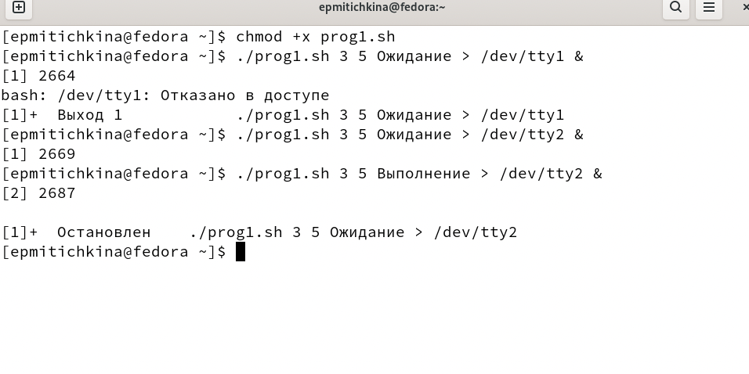

Предоставление прав и проверка

## Задание 2

1. Я проверила содержимое /usr/share/man/man1

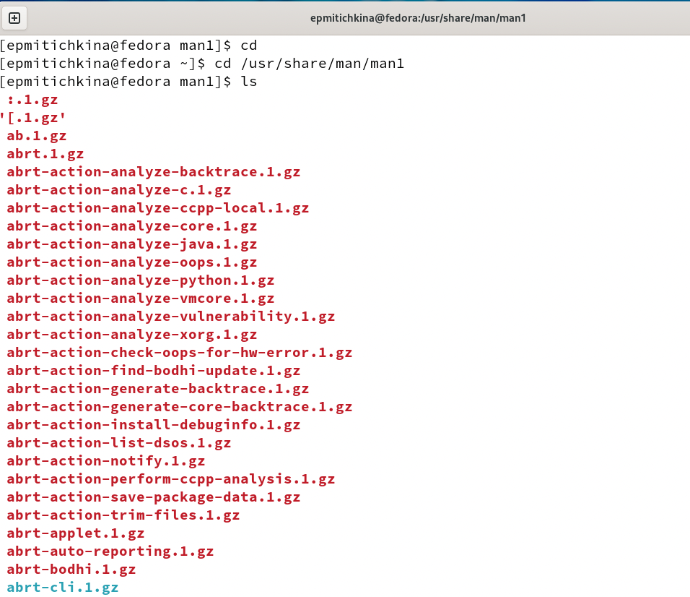

содержимое /usr/share/man/man1

1. Я создала файл prog2.sh

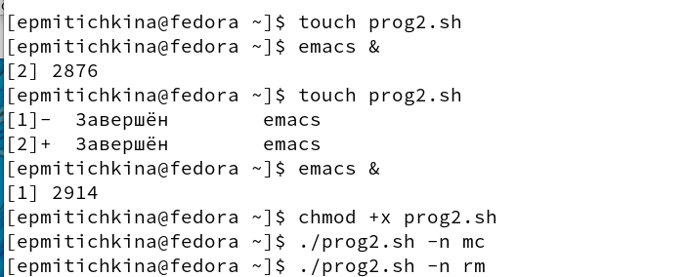

создание prog2.sh

1. Написала код в редакторе emacs

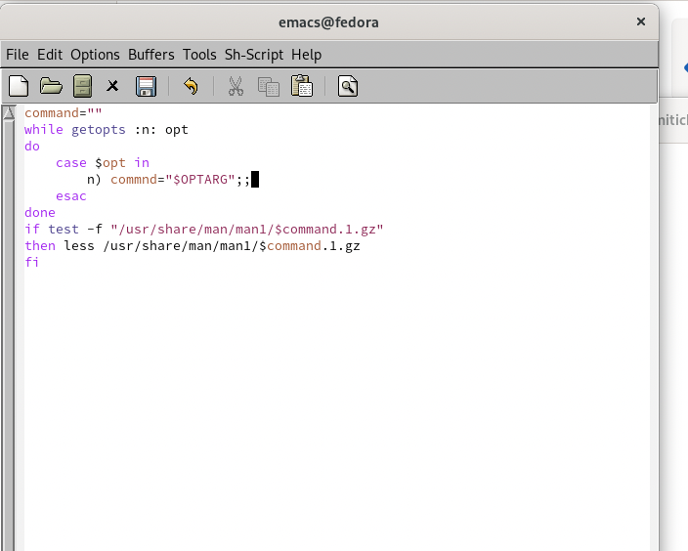

prog2.sh

1. Предоставила право на выполнение и проверка файла



Предоставление прав и проверка

## Задание 3

1. Я создала файл prog3.sh



создание prog3.sh

1. Написала код в редакторе emacs

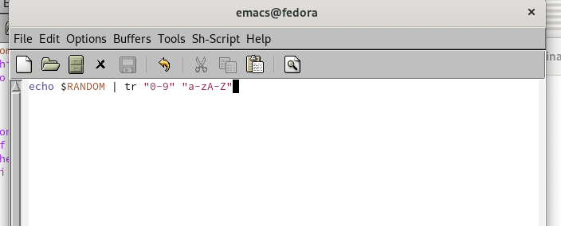

prog3.sh

1. Предоставила право на выполнение и проверка файла

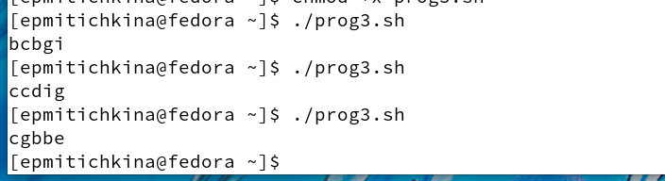

Предоставление прав и проверка

# Выводы

В результате работы изучила основы программирования в оболочке ОС UNIX. Научилась писать более сложные командные файлы с использованием логических управляющих конструкций и циклов.

# Ответы на контрольные вопросы

1. Найдите синтаксическую ошибку в следующей строке:

* while [$1 != “exit”] В данной строчке допущены следующие ошибки:
* не хватает пробелов после первой скобки [ и перед второй скобкой ]
* выражение $1 необходимо взять в “”, потому что эта переменная может содержать пробелы

Таким образом, правильный вариант должен выглядеть так: while [ “$1” != “exit” ]

1. Как объединить (конкатенация) несколько строк в одну?

Чтобы объединить несколько строк в одну, можно воспользоваться несколькими способами: - Первый: VAR1=“Hello,” VAR2=” World” VAR3=“VAR2” echo “VAR1” Результат: Hello, World

1. Найдите информацию об утилите seq.Какими иными способами можно реализовать её функционал при программировании на bash?

Команда seq в Linux используется для генерации чисел от ПЕРВОГО до ПОСЛЕДНЕГО шага INCREMENT. Параметры:

* seq LAST: если задан только один аргумент, он создает числа от 1 до LAST с шагом шага, равным 1. Если LAST меньше 1, значение is не выдает.
* seq FIRST LAST: когда заданы два аргумента, он генерирует числа от FIRST до LAST с шагом 1, равным 1. Если LAST меньше FIRST, он не выдает никаких выходных данных.
* seq FIRST INCREMENT LAST: когда заданы три аргумента, он генерирует числа от FIRST до LAST на шаге INCREMENT. Если LAST меньше, чем FIRST, он не производит вывод.
* seq -f «FORMAT» FIRST INCREMENT LAST: эта команда используется для генерации последовательности в форматированном виде. FIRST и INCREMENT являются необязательными.
* seq -s «STRING» ПЕРВЫЙ ВКЛЮЧЕНО: Эта команда используется для STRING для разделения чисел. По умолчанию это значение равно /n. FIRST и INCREMENT являются необязательными.
* seq -w FIRST INCREMENT LAST: эта команда используется для выравнивания ширины путем заполнения начальными нулями. FIRST и INCREMENT являются необязательными.

1. Какой результатдаствычисление выражения $((10/3))?

Результатом данного выражения $((10/3)) будет 3, потому что это целочисленное деление без остатка.

1. Скажите кратко основные отличия командной оболочки zsh от bash

Отличия командной оболочки zsh от bash: - В zsh более быстрое автодополнение для cd с помощью Тab - В zsh существует калькулятор zcalc, способный выполнять вычисления внутри терминала - В zsh поддерживаются числа с плавающей запятой - В zsh поддерживаются структуры данных «хэш» - В zsh поддерживается раскрытие полного пути на основенеполных данных - В zsh поддерживается замена части пути - В zsh есть возможность отображать разделенный экран, такой же как разделенный экран vim

1. Проверьте,верен ли синтаксис данной конструкции

for ((a=1; a <= LIMIT; a++))

Синтаксис данной конструкции верен, потому что, используя двойные круглые скобки, можно не писать $ перед переменными ().

1. Сравните язык bash с какими-либо языками программирования.Какие преимущества у bash по сравнению с ними? Какие недостатки?

Преимущества скриптового языка bash:

* Один из самых распространенных и ставится по умолчанию в большинстве дистрибутивах Linux, MacOS
* Удобное перенаправление ввода/вывода
* Большое количество команд для работы с файловыми системами Linux
* Можно писать собственные скрипты, упрощающие работу в Linux Недостатки скриптового языка bash:
* Дополнительные библиотеки других языков позволяют выполнить больше действий
* Bash не является языков общего назначения
* Утилиты, при выполнении скрипта, запускают свои процессы, которые, в свою очередь, отражаются на быстроте выполнения этого скрипта
* Скрипты, написанные на bash, нельзя запустить на других операционных системах без дополнительных действий